**ISTITUTO COMPRENSIVO STATALE**

**“MODUGNO – RUTIGLIANO – ROGADEO”**

**BITONTO**

**PROVE D’INGRESSO E GRIGLIE DI CORREZIONE E VALUTAZIONE**

**SCUOLA PRIMARIA**

**INTERCLASSE CLASSI SECONDE**

**Anno Scolastico 2022- 2023**

**ITALIANO**

**PROVA DI INGRESSO N.1 – ASCOLTO E PARLATO – cl 2^**

**Il regno del prova e riprova**

Nella scuola dei due regni la maestra finì di fare l’appello.

– Bene, oggi siamo tutti presenti – disse – e tutti puntuali… – aggiunse,

guardando il folletto Fo che, contrariamente al solito, era seduto al suo posto insieme agli

altri.

– Oggi vorrei iniziare facendovi alcune domande – proseguì la maestra.

– Ecco la prima: per quale motivo venite a scuola?

I folletti e le fatine si guardarono l’un l’altro, incerti.

– Vi sembra una domanda strana?Provate a rispondere lo stesso – li incoraggiò la maestra.

– Per stare con gli amici – provò a dire allora il mago Mattia.

– Per imparare cose nuove – disse la fatina Irma.

– Perché papà e mamma mi obbligano… – borbottò un piccolo folletto.

– Tutto quello che avete detto va bene, ma che cosa vuol dire che a scuola si viene per

imparare cose nuove?

– Che ci sono molte che non sappiamo fare e perciò veniamo a scuola per imparale! – disse

Irma, convinta.

– Bene, allora proviamo a fare un breve elenco di alcune cose che ancora non sapete fare.

– Io non so ancora leggere bene l’ora…

– Io qui a scuola mi perdo quasi sempre nei corridoi.

– Io non riesco a telefonare a casa di un amico senza un aiuto!

I folletti e le fatine si erano scatenati, ciascuno di loro raccontava le cose che doveva ancora

imparare senza vergognarsi, perché vedeva che anche gli amici avevano tante difficoltà. A

questo punto la maestra chiese il silenzio.

– Come avete visto, sono tante le cose che ancora non sapete fare. Per aiutarvi vi svelerò

una piccola formula magica che mi ha insegnato la mia maestra quando andavo a scuola.

Ripetete con me: “Se non riesci a fare una cosa nuova, prova e riprova, prova e riprova!”.

La maestra spiegò che per far funzionare la formula bisognava ripeterla tante volte, ma

soprattutto bisognava provare tante volte a fare ciò che si voleva imparare.

– Io non so ancora scrivere bene le parole difficili, che cosa faccio? – chiese allora Fo.

– Che cosa possiamo fare per aiutare Fo? – chiese la maestra. – Vi viene in mente una

formula per l’occasione? – disse rivolta all’intera classe.

– Sììì – fecero tutti, e in coro recitarono: “Se non riesci a fare una cosa nuova, prova e

riprova, prova e riprova!”.

**PROVA DI INGRESSO N. 2 – LETTURA – cl 2^**

NOME .......................................................................................................... | CLASSE ................ | DATA ..........................................

**PROVA DI INGRESSO N. 3 – SCRITTURA – cl 2^**

NOME .......................................................................................................... | CLASSE ................ | DATA ..........................................

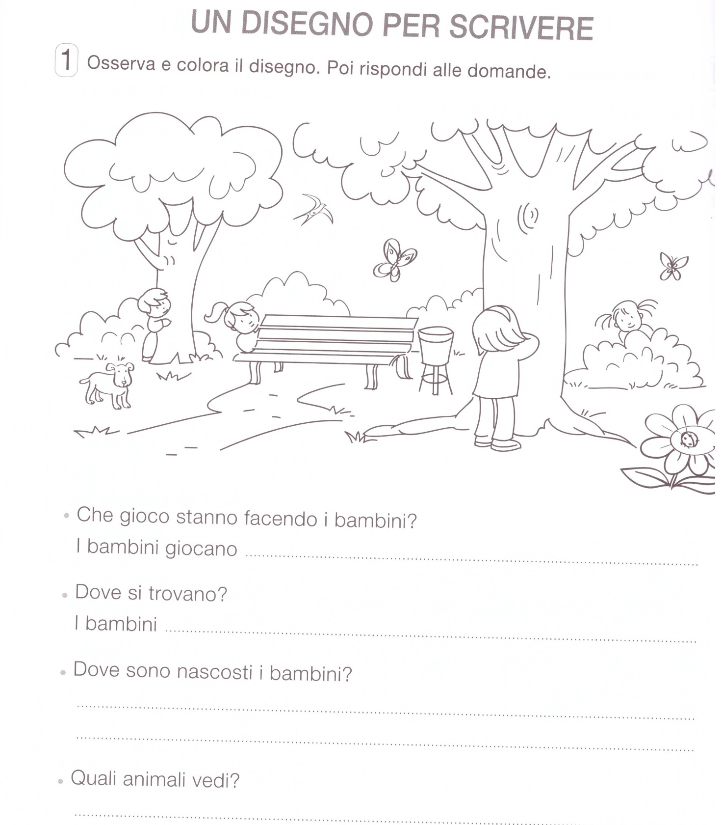

**PROVA DI INGRESSO N. 4 – ELEMENTI DI GRAMMATICA – cl 2^**

NOME .......................................................................................................... | CLASSE ................ | DATA ..........................................

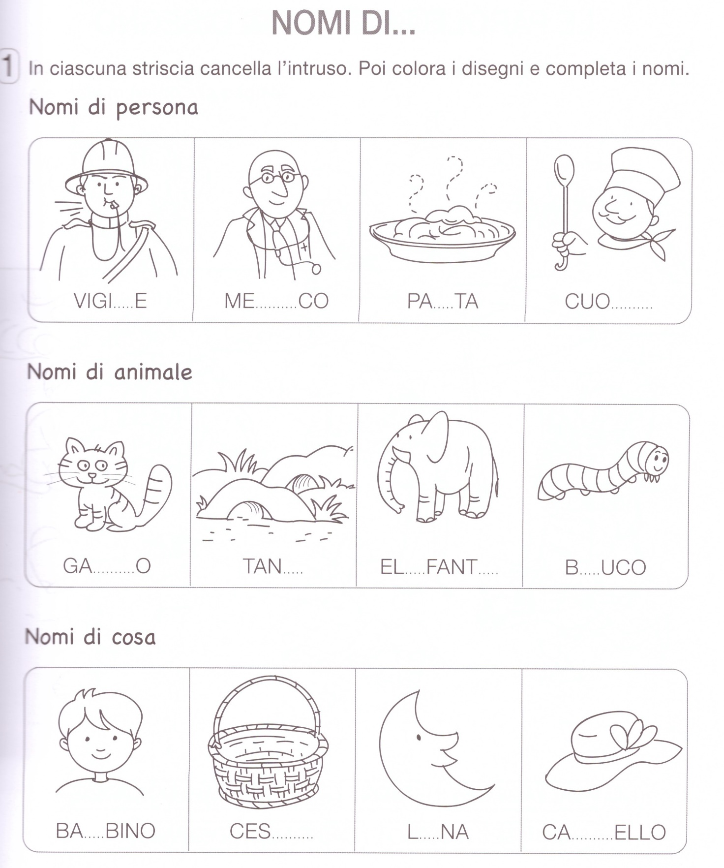

Griglie di correzione e valutazione delle prove di ingresso

Classe seconda 2022/2023

**ITALIANO**

Competenze da valutare:

l’alunno

* ascolta ed espone;
* legge e comprende di testi letti o ascoltati;
* produce frasi e semplici testi;
* scrive parole ortograficamente corrette.

|  |  |
| --- | --- |
| **RISPOSTE ESATTE** | **PUNTEGGIO** |
| Da 44 a 41 | AVANZATO |
| Da 40 a 30 | INTERMEDIO |
| Da 29 a 20 | BASE |
| Meno di 19 | IN VIA DI PRIMA ACQUISIZIONE |

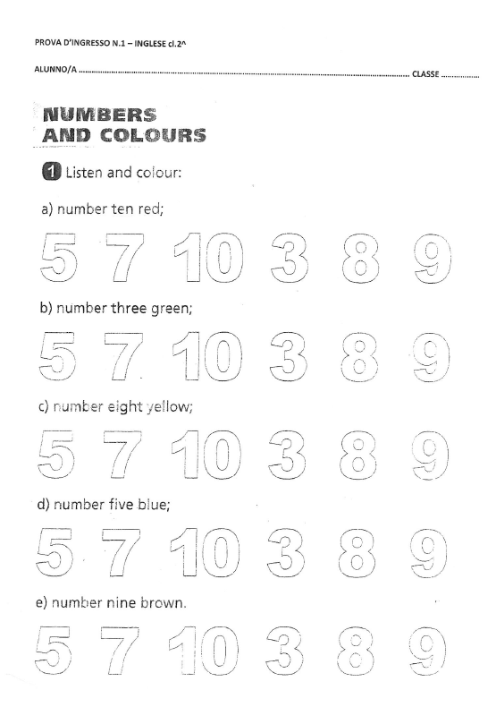

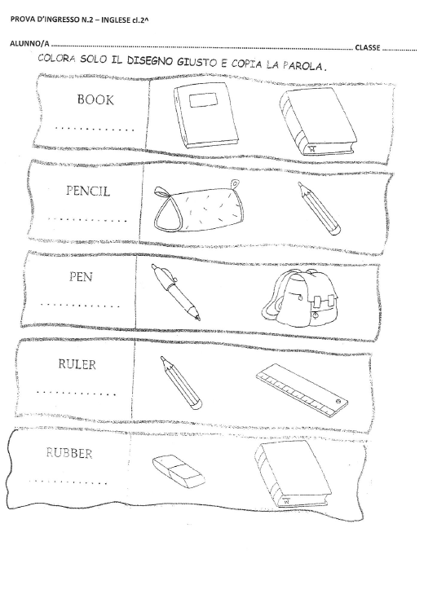

Griglie di correzione e valutazione delle prove di ingresso

Classe seconda 2022/2023

**INGLESE**

Competenze da valutare:

l’alunno

* comprende ed esegue istruzioni;
* legge e comprende parole, frasi e brevi espressioni,
* copia e scrive semplici parole

|  |  |
| --- | --- |
| **RISPOSTE ESATTE** | **LIVELLO** |
| 13 – 15 | AVANZATO |
| 10 – 12 | INTERMEDIO |
| 7 – 9 | BASE |
| Meno di 6 | IN VIA DI PRIMA ACQUISIZIONE |

PROVA D’INGRESSO N.1 – MATEMATICA cl. 2^

Scrivi il numero precedente e il numero successivo, come nell’esempio.

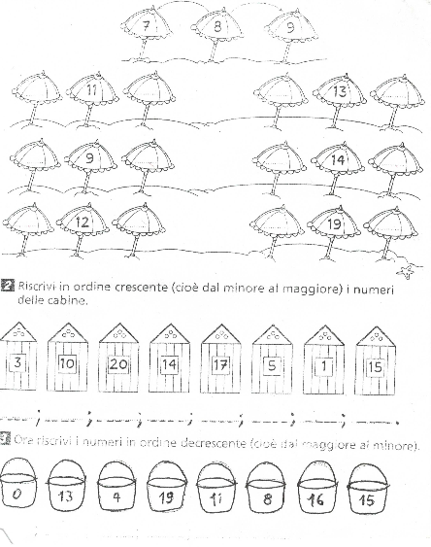

PROVA D’INGRESSO N.2 – MATEMATICA cl. 2^

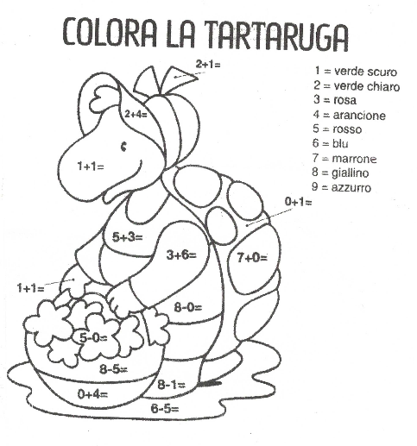

PROVA D’INGRESSO N.3 – MATEMATICA cl. 2^

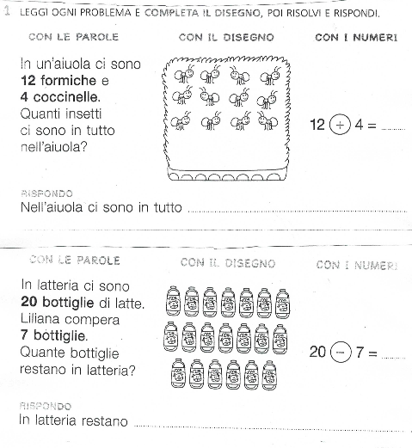

Griglie di correzione e valutazione delle prove di ingresso

Classe seconda 2022/2023

**MATEMATICA**

PROVE 1-2-3

Competenze da valutare:

l’alunno

* legge e scrive i numeri entro il 20
* esegue addizioni e sottrazioni
* risolve semplici situazioni problematiche

|  |  |
| --- | --- |
| **RISPOSTE ESATTE** | **PUNTEGGIO** |
| 24-20 | Avanzato |
| Da 19 a 15 | Intermedio |
| Da 14 a 10 | Base |
| Meno di 10 | In via di prima acquisizione |